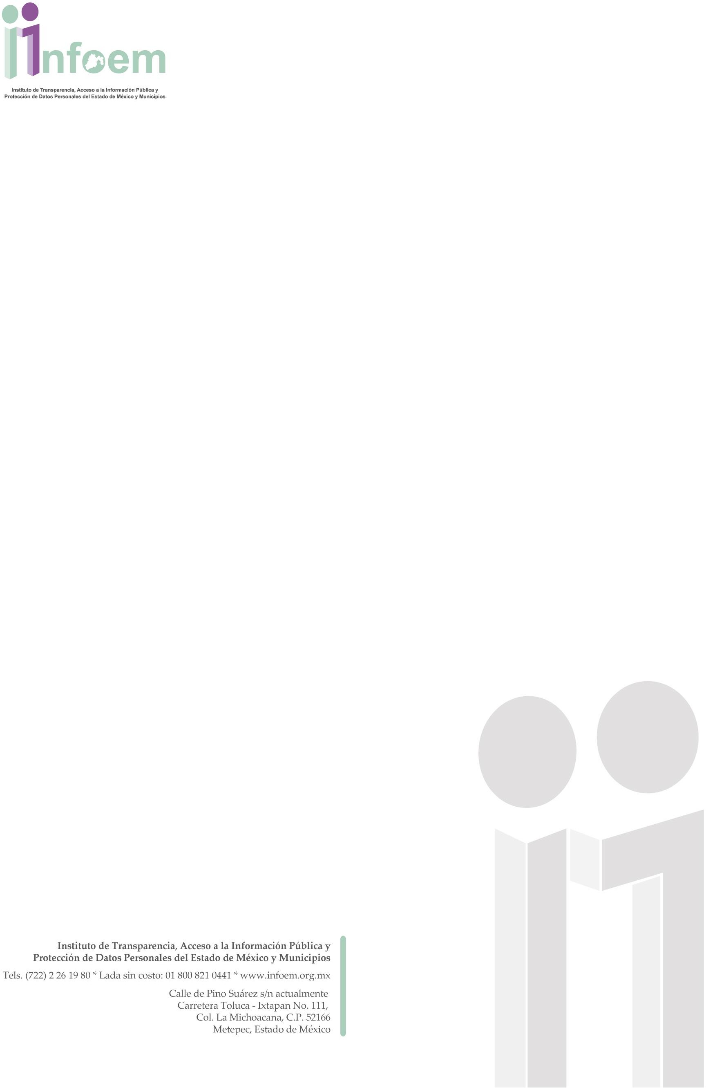
Voto Particular
Recurso de Revisión: 17039/INFOEM/IP/RR/2022 Sujeto Obligado: Secretaría de Educación


VOTO PARTICULAR QUE FORMULA DE LA COMISIONADA MARÍA DEL ROSARIO MEJÍA AYALA, CON RELACIÓN A LA RESOLUCIÓN EMITIDA POR EL PLENO DEL INSTITUTO DE TRANSPARENCIA, ACCESO A LA INFORMACIÓN PÚBLICA Y PROTECCIÓN DE DATOS PERSONALES DEL ESTADO DE MÉXICO 17039/INFOEM/IP/RR/2022, PROMOVIDO EN CONTRA DE LA SECRETARÍA DE EDUCACIÓN.

- Consideraciones Generales.

En términos de lo dispuesto por los artículos 189, párrafo primero, de la Ley de Transparencia y Acceso a la Información Pública del Estado de México y Municipios; 14, fracción XI, del Reglamento Interior del Instituto de Transparencia, Acceso a la Información Pública y Protección de Datos Personales del Estado de México y Municipios; se emite el presente Voto Particular, por no compartir en su totalidad las consideraciones que sustentan la Resolución del Recurso de Revisión 17039/INFOEM/IP/RR/2022, presentado conforme al criterio mayoritario del Pleno, promovido en contra de la Secretaría de Educación.

El RECURRENTE presentó vía Sistema de Acceso a la Información Mexiquense (SAIMEX), la solicitud de información pública registrada con el número 00841/SE/IP/2022, mediante los cuales solicitó la siguiente información:

Voto Particular
Recurso de Revisión: 17039/INFOEM/IP/RR/2022 Sujeto Obligado: Secretaría de Educación

“1.- Total de inconformidades, quejas o denuncias respecto a la operación y entrega de los apoyos del programa social Salario Rosa por la Educación presentadas por los beneficiarios o por la población en general ante este Sujeto, de enero de 2018 hasta la fecha. Desglosar cantidad por mes y año. Desglosar cantidad por vía de interposición (escrita, telefónica, personal, internet). Desglosar cantidad por motivo. Desglosar cantidad por municipio. Desglosar por nivel educativo 2.- Base de datos de todas las quejas o denuncias donde se incluya y se explique la inconformidad de manera íntegra. Este Sujeto está facultado de responder dado que en la Gaceta de Gobierno con fecha de 9 de agosto de 2022 se establece al Órgano Interno de Control de la Secretaría de Educación como uno de los facultados para recibir quejas y denuncias. Esto puede consultarse en la página 23, numeral 18, mismo que puede corroborarse en el siguiente link: https://legislacion.edomex.gob.mx/sites/legislacion.edomex.gob.mx/files/files/pdf
/gct/2022/ago092.pdf” (sic)

El Sujeto Obligado hace del conocimiento de la persona solicitante que lo solicitado es competencia de la Secretaría de la Contraloría del Gobierno del Estado de México.

Derivado de la respuesta emitida por el Sujeto Obligado, el Recurrente, interpuso el recurso de revisión, señalando sustancialmente como sus razones o motivos de inconformidad, lo siguiente:

Acto impugnado:

“Aparente incompetencia” (sic)

Y Razones o motivos de inconformidad:

Voto Particular
Recurso de Revisión: 17039/INFOEM/IP/RR/2022 Sujeto Obligado: Secretaría de Educación

“El Sujeto señala Incompetencia, sin embargo, en el archivo que se adjunta a través de un link como parte de la solicitud, se establece claramente que las quejas y denuncias relacionadas al programa Salario Rosa por la Educación deben entregarse en la dirección de las oficinas del Departamento de Becas, Ubicadas en González y Pichardo, número 200, colonia La Merced Alameda, Toluca, Estado de México, CP. 50080, la cual corresponde a la dirección de oficinas pertenecientes a la Secretaría de Educación; asimismo en el correo: becaseducativa@edugem.gob.mx, mismo que pertenece a un dominio web de la misma Secretaría. También se señala como lugar de recepción de quejas y denuncias al Órgano Interno de Control de la Secretaría de Educación, ubicada en Avenida Miguel Hidalgo. Esto puede leerse en el numeral 18 "Quejas y denuncias", en la página 23 de la Gaceta del Gobierno del Estado de México con fecha de martes 9 de agosto del 2022, y que puede consultarse de forma íntegra en el siguiente link: https://legislacion.edomex.gob.mx/sites/legislacion.edomex.gob.mx/files/files/pdf
/gct/2022/ago092.pdf Por lo que solicito al INFOEM instruya este Sujeto a entregar la información en el formato solicitado,” (sic)

Previo estudio, la resolución determina ORDENAR al SUJETO OBLIGADO a que haga entrega vía SAIMEX, en su caso, en versión pública, de lo siguiente:

  - De las inconformidades, quejas o denuncias presentadas respecto de la operación y entrega de los apoyos del Programa de Desarrollo Social Salario Rosa por la Educación, del uno de enero de dios mil dieciocho al veintiocho de noviembre de dos mil veintidós, preferentemente lo siguiente:

- Cantidad por mes y año.

Voto Particular
Recurso de Revisión: 17039/INFOEM/IP/RR/2022 Sujeto Obligado: Secretaría de Educación

- Cantidad por vía de interposición (escrita, telefónica, personal, internet).

- Cantidad por motivo.

- Cantidad por municipio.

- Nivel educativo

  - Base de datos de todas las quejas o denuncias, que incluya el motivo inconformidad.

Para la entrega en versión pública, deberá emitir el Acuerdo del Comité de Transparencia en términos de la Ley de Transparencia y Acceso a la Información Pública del Estado de México y Municipios, en el que funde y motive las razones sobre los datos que se supriman o eliminen, y se ponga a disposición de la parte Recurrente.

En el supuesto que la información ordenada no obre en los archivos del Sujeto Obligado por no haberse generado, bastará con que así lo haga del conocimiento de la parte Recurrente, de manera fundada y motivada, para tener por colmado el requerimiento de información.

Se indica que en caso que los procedimientos administrativos devengan de responsabilidades administrativas graves concluidos con resolución absolutoria, se procederá a su acceso en versión pública, protegiendo el nombre, cargo y área de adscripción del Servidor Público absuelto y aquellos datos personales que hagan identificable a una persona, toda vez que la información solicitada, se relaciona con servidores públicos en específico, los cuales al no haber recibido alguna sanción por posibles responsabilidades, se procede a clasificar como confidencial el nombre y cargo del servidor público, al poder causar un perjuicio a la vida privada de estos.

Voto Particular
Recurso de Revisión: 17039/INFOEM/IP/RR/2022 Sujeto Obligado: Secretaría de Educación

Indica que dar a conocer los nombres, cargos y áreas de adscripción de los servidores públicos, absueltos, en su caso que existan, constituyen información confidencial que afecta su esfera privada, puesto que podría generar una percepción negativa de éste, ocasionando un perjuicio en su honor, intimidad y buena imagen, pues como se precisó la afectación es para el propio servidor público, situación que no afecta a terceros.

Asimismo, refiere que dar a conocer el nombre y cargo del servidor público que no haya recibido una sanción por una supuesta responsabilidad que no se comprobó, la cual no causa una afectación a otros, como se precisó en párrafos anteriores, podría generar un juicio a priori por parte de la sociedad, afectando su prestigio y su buen nombre, pues la sociedad podría calificar de manera negativa a dicho servidor público, o hacerlo sujeto a ofensas, lo cual daña su vida privada y profesional, mismas que forman parte de su intimidad; por lo que se concluye que dicha información, en caso que existiera, tiene el carácter de confidencial.

Sin embargo contrario al criterio mayoritario, no se comparte la clasificación como confidencial del nombre y cargo del servidor público, ya que no se aprecia que la información solicitada afecte la esfera privada del servidor público, genere una percepción negativa de esta, ocasionando un perjuicio en su honor, intimidad y buena imagen, o que dañe su vida privada y profesional.

Voto Particular
Recurso de Revisión: 17039/INFOEM/IP/RR/2022 Sujeto Obligado: Secretaría de Educación

Se sostiene tal criterio, toda vez que las determinaciones en donde la conducta investigada no fue contraria a derecho; en las que se logra apreciar los elementos y las circunstancias que llevaron a concluir que a los servidores públicos, no les eran imputables las conductas que se le atribuían, permite la rendición de cuentas del servidor público, pues se podría observar, que dicho servidor público, ha cumplido con sus obligaciones y no ha cometido actos irregulares y ha actuado conforme a las normatividad aplicable.

Lo anterior tomando en consideración la trascendencia de las conductas investigadas en tales procedimientos, toda vez que resultan relevantes por su impacto social o consecuencias jurídicas ya que de conformidad con lo establecido por el artículo 52 de la Ley de Responsabilidades Administrativas del Estado de México y Municipios se consideran faltas administrativas graves de los servidores públicos, mediante cualquier acto u omisión, las siguientes: el cohecho, peculado, desvío de recursos públicos, utilización indebida de información, abuso de funciones, cometer o tolerar conductas de hostigamiento y acoso sexual, actuar bajo conflicto de interés, contratación indebida, enriquecimiento oculto u ocultamiento de conflicto de interés, tráfico de influencias, encubrimiento, desacato, obstrucción de la Justicia.

Es de hacer notar que varias de las anteriores conductas se encuentran previstas en la Convención de las Naciones Unidas Contra la Corrupción, y que de la misma manera se tratan de delitos en materia de corrupción, los cuales se encuentran

Voto Particular
Recurso de Revisión: 17039/INFOEM/IP/RR/2022 Sujeto Obligado: Secretaría de Educación


reglamentados por el Título Décimo del Código Penal Federal, y que van del artículo 212 al artículo 224.

La palabra “corrupción” es definida por la Real Academia Española como la “acción y efecto de corromper o corromperse”, o, para los efectos que nos interesan: “en las organizaciones, especialmente en las públicas, práctica consistente en la utilización de las funciones y medios de aquellas en provecho, económico o de otra índole, de sus gestores”1. Esto es, de acuerdo con la Academia Española, los actos de corrupción implican un provecho de cualquier índole por parte de una persona en una organización que abuse de sus funciones.

En nuestro país, la corrupción es vista por los ciudadanos como uno de los problemas más grandes.

De acuerdo con el Instituto Nacional de Estadística y Geografía (INEGI), la corrupción está catalogada por la población como el segundo problema que más les preocupa. En el 2015, 9 de cada 10 personas mayores de 18 años consideró que la corrupción se puede observar frecuentemente en los partidos políticos y en la policía, y el 12.6% de las personas que tuvieron que realizar algún trámite del gobierno, consideran que fueron víctimas de algún acto de corrupción.2

1 1 Real Academia Española, Corrupción, http://dle.rae.es/srv/fetch?id=B0dY4l3 .
2 Ibidem, p. 3.

Voto Particular
Recurso de Revisión: 17039/INFOEM/IP/RR/2022 Sujeto Obligado: Secretaría de Educación


Esto es, la población considera que la corrupción se da en todos los niveles de gobierno, y que es un problema que México tiene en gran medida, a tal grado, que la gente, después de la delincuencia organizada, lo identifica como el problema más grande que tenemos, con el 50.9% de la población señalándolo como tal. Es importante también tomar en cuenta que, desde el 2011, la percepción del mal desempeño del gobierno ha crecido lo cual se puede decir viene de la mano con la corrupción.3

Y no solo eso, sino que la corrupción afecta también el sector económico del país. De acuerdo con el Estudio de la OCDE sobre Integridad en México, el Instituto Mexicano para la Competitividad (IMCO), estima que el 5% del Producto Interno Bruto del país se pierde por corrupción4.

En los últimos años, el índice de percepción de la corrupción en nuestro país ha ido empeorando, yendo desde 34 en el 2012, a 31 en el 2015, y 29 en el 20175.

Como consecuencia de todo lo anterior, el 27 de mayo del 2015 se publicó en el Diario Oficial de la Federación una reforma constitucional en la que se buscó hacer

3 Organización para la Cooperación y Desarrollos Económicos, Estudio de la OCDE sobre integridad en México 2017, https://www.oecd.org/corruption/ethics/estudio-integridad-mexico-aspectos- claves.pdf, p.3.
4 Organización para la Cooperación y Desarrollos Económicos, Estudio de la OCDE sobre integridad en México 2017, https://www.oecd.org/corruption/ethics/estudio-integridad-mexico-aspectos-claves.pdf, p.3.
5 Transparency International, Corruption perceptions index 2017, https://www.transparency.org/news/feature/corruption_perceptions_index_2017.

Voto Particular
Recurso de Revisión: 17039/INFOEM/IP/RR/2022 Sujeto Obligado: Secretaría de Educación

modificaciones en diversos ámbitos del país, con la finalidad de combatir la corrupción. Ahora, en México, existe un Sistema Nacional Anticorrupción que busca erradicar y prevenir estos actos que, como todos sabemos, se dan en una gran medida en todos los niveles de gobierno.

Además, proporcionar dicha información, no genera una afectación a su honor, intimidad o buena imagen, pues contrario a esto, a través de la resolución, es posible conocer que la actuación del servidor público, fue apegada a la normatividad aplicable, esto es, que ha ejercido su cargo, de manera honesta, responsable y conforme a lo establecido en las diversas disposiciones.

En ese orden de ideas, dar a conocer la información relativa a las resoluciones absolutorias por faltas administrativas graves, esto es, donde no se hubiera determinado la responsabilidad administrativa de los servidores públicos, en caso de su existencia, en relación con un servidor público no implica una vulneración a su honor o intimidad, ya que dichos procedimientos determinan la falta de elementos para sancionarlo.

Por otro lado, en la tesis aislada con el rubro DERECHO A SER INFORMADO Y DERECHO AL HONOR. ESTÁNDAR PARA DETERMINAR SU
PREVALENCIA, la Suprema Corte de Justicia de la Nación ha señalado que el derecho a la información no es absoluto, pues si bien el Estado tiene la obligación de informar a la población sobre temas de relevancia pública, también debe proteger y

Voto Particular
Recurso de Revisión: 17039/INFOEM/IP/RR/2022 Sujeto Obligado: Secretaría de Educación


garantizar el derecho al honor a la reputación de las personas; por lo que, para que la autoridad pueda difundir ciertos datos, debe cerciorarse que los mismos sean de relevancia pública o interés general, o bien, versen sobre personas con un impacto público o social. Además, la información debe constituir una certera aproximación a la realidad, lo cual puede derivar de que la autoridad emisora de la información la obtenga de investigaciones, informes o estadísticas propios o de otras autoridades, así como, de hechos notorios para la sociedad. Finalmente, debe carecer de toda intervención de juicios o valoraciones subjetivas que no tengan como fin informar a la sociedad, sino que pretendan establecer una postura, opinión o crítica hacia la persona.

- Conclusión

No se comparte la clasificación como confidencial del nombre y cargo, área de adscripción y aquellos datos personales que hagan identificable a una persona de los Servidores Públicos absueltos en el caso de procedimientos administrativos iniciados por faltas graves, al considerar la trascendencia de las conductas investigadas, que resultan relevantes por su impacto social o consecuencias jurídicas, por ende, entregar la información transparenta la gestión pública y la rendición de cuentas, pues se observa que han cumplido con los principios que rigen el servicio público.

Voto Particular
Recurso de Revisión: 17039/INFOEM/IP/RR/2022 Sujeto Obligado: Secretaría de Educación

